安 庆 师 范 学 院
2014年成人高等教育招生简章
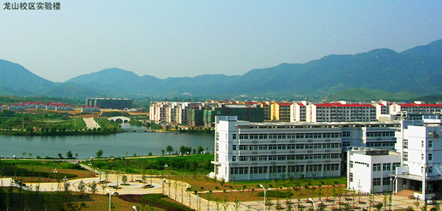
安庆师范学院座落在国家历史文化名城安庆市，系安徽省属本科师范院校。学校历史悠久，是安徽近代高等教育的发源地。自2004年起招收硕士研究生，2006年元月国务院学位委员会批准为硕士学位授予单位。2006年4月教育部批准为国家大学生文化素质教育基地。学校现占地2854亩，建筑面积33万平方米。
我校在认真抓好普通高等教育的同时，积极发展成人高等教育。自1984年举办成人高等教育以来，为社会培养和输送了两万余名合格的适用型人才。目前，我校成人高等教育开设专科、专升本科两个层次，有函授、业余两种形式，常设专业40余个。近年来我院成人学历教育稳步发展，招生人数逐年增加，招生规模不断扩大，现有成教在校学生7000余人。我校郑重承诺，凡考入我校并在我校学习期满、成绩合格的学员均可获得国家承认的学历证书，符合条件的优秀本科学员还可申请获得相应专业学士学位证书。
一、招生对象及报名条件：
招收社会各类人员。报考专升本的考生，须是国民教育系列专科毕业生，报名时须交验国民教育系列高等学校颁发的大学专科毕业证书原件，并附复印件。
二、报名时间和地点：
8月25日-9月5日，网上报名。网址：http://www.ahcz.com.cn（安徽省成人高校招生网）。9月10日-9月14日，现场确认（报名、现场确认时间以省招生考试院公布的为准）。考生本人须携带身份证和“预报名号”，到选定的信息确认点（一般为市县招生办）办理资格审查、信息确认、摄像。报考专升本的考生还须携带国民教育系列专科（或以上）毕业证书原件和复印件，符合照顾加分等政策规定的考生，还须携带有关证明材料原件。2014年安徽省成人高考报名费实行网上缴纳的办法。考生在网上预报名期间，可通过网上银行支付、银行网点柜面支付、办专用卡支付等方式缴纳报名考试费用。缴费成功后，系统对报名考生信息做出“已缴费”标记。考生现场确认时必须是已经网上缴费（含银行柜台缴费），否则不予确认。考生缴费需到指定银行办理，有关事项考生可登录“安徽省成人高校招生网”查询。
三、全国统一考试时间：2014年10月25日-26日。艺体类还须进行术科加试。加试时间：2014年10月12日上午；加试地点：安庆师院菱湖校区。
四、安庆师范学院校本部招生咨询电话：0556-5500908；5500114；5500320。
咨询地点：安庆师范学院继续教育学院（菱湖南路128号菱湖校区红楼一楼）。
淮南函授站招生咨询电话：0554-2677993，联系人：董庆生校长
咨询地点：淮南市国庆西路安徽省医药技校
阜阳函授站招生咨询电话：0558-2379387，联系人：肖东海校长
咨询地点：阜阳市颖东区致富路158号阜阳机电工业学校
五、收费政策：按国家规定的标准收取学费，凡报考我校师范类专业并被录取的学员均享受20%的学费减免优惠。
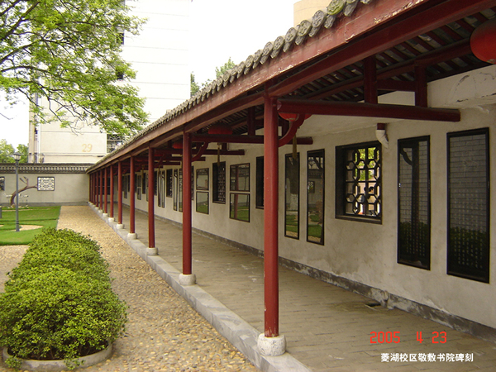
六、安庆师范学院网址：http://www.aqtc.edu.cn

七、我校招生专业一览表：
层次 | 专业 | 办学  形式 | 学制 | 学科门类 | 考试科目 | 专业加试科目 | 收费标准 | 师范类专业
专  升  本 | 环境科学 | 函授 | 2.5年 | 理学 | 政治、英语、高等数学（二） |  | 1320元/学年
专  升  本 | 通信工程 | 函授 | 2.5年 | 工学 | 政治、英语、高等数学（二） |  | 1320元/学年
专  升  本 | 信息管理与信息系统 | 函授 | 2.5年 | 管理学 | 政治、英语、高等数学（二） |  | 1320元/学年
专  升  本 | 地理科学 | 函授 | 2.5年 | 理学 | 政治、英语、高等数学（二） |  | 1320元/学年 | 1056元/学年
专  升  本 | 法学 | 函授 | 2.5年 | 法学 | 政治、英语、民法 |  | 1100元/学年
专  升  本 | 思想政治教育 | 函授 | 2.5年 | 法学 | 政治、英语、民法 |  | 1100元/学年 | 880元/学年
专  升  本 | 社会工作 | 函授 | 2.5年 | 法学 | 政治、英语、民法 |  | 1100元/学年
专  升  本 | 学前教育 | 函授 | 2.5年 | 教育学 | 政治、英语、教育理论 |  | 1100元/学年 | 880元/学年
专  升  本 | 小学教育 | 函授 | 2.5年 | 教育学 | 政治、英语、教育理论 |  | 1100元/学年 | 880元/学年
专  升  本 | 体育教育 | 函授 | 2.5年 | 教育学 | 政治、英语、教育理论 | 100米、铅球、立定三级跳 | 1320元/学年 | 1056元/学年
专  升  本 | 会计学 | 函授 | 2.5年 | 管理学 | 政治、英语、高等数学（二） |  | 1100元/学年
专  升  本 | 行政管理 | 函授 | 2.5年 | 管理学 | 政治、英语、高等数学（二） |  | 1100元/学年
专  升  本 | 市场营销 | 函授 | 2.5年 | 管理学 | 政治、英语、高等数学（二） |  | 1100元/学年
专  升  本 | 生物科学 | 函授 | 2.5年 | 理学 | 政治、英语、高等数学（二） |  | 1320元/学年 | 1056元/学年
专  升  本 | 化学 | 函授 | 2.5年 | 理学 | 政治、英语、高等数学（一） |  | 1320元/学年 | 1056元/学年
专  升  本 | 计算机科学与技术 | 函授 | 2.5年 | 工学 | 政治、英语、高等数学（一） |  | 1320元/学年 | 1056元/学年
专  升  本 | 数学与应用数学 | 函授 | 2.5年 | 理学 | 政治、英语、高等数学（一） |  | 1320元/学年 | 1056元/学年
专  升  本 | 科学教育 | 函授 | 2.5年 | 教育学 | 政治、英语、教育理论 |  | 1320元/学年 | 1056元/学年
专  升  本 | 物理学 | 函授 | 2.5年 | 理学 | 政治、英语、高等数学（一） |  | 1320元/学年 | 1056元/学年
专  升  本 | 汉语言文学 | 函授 | 2.5年 | 文学 | 政治、英语、大学语文 |  | 1100元/学年 | 880元/学年
专  升  本 | 历史学 | 函授 | 2.5年 | 历史学 | 政治、英语、大学语文 |  | 1100元/学年 | 880元/学年
专  升  本 | 材料化学 | 函授 | 2.5年 | 工学 | 政治、英语、高等数学（一） |  | 1320元/学年
专  升  本 | 化学工程与工艺 | 函授 | 2.5年 | 工学 | 政治、英语、高等数学（一） |  | 1320元/学年
专  升  本 | 英语 | 业余 | 2.5年 | 文学 | 政治、英语、大学语文 |  | 1500元/学年 | 1200元/学年
专  升  本 | 美术学 | 业余 | 2.5年 | 文学 | 政治、英语、艺术概论 | 素描、色彩 | 2000元/学年 | 1600元/学年
专  升  本 | 音乐学 | 业余 | 2.5年 | 文学 | 政治、英语、艺术概论 | 视唱练耳；声乐器乐选一 | 2000元/学年 | 1600元/学年
专  科 | 机电一体化技术 | 函授 | 2.5年 | 制造 | 语文、外语、数学 |  | 1320元/学年
专  科 | 化学教育 | 函授 | 2.5年 | 文化教育 | 语文、外语、数学 |  | 1320元/学年 | 1056元/学年
专  科 | 计算机信息管理 | 函授 | 2.5年 | 电子信息 | 语文、外语、数学 |  | 1320元/学年
专  科 | 法律事务 | 函授 | 2.5年 | 法律 | 语文、外语、数学 |  | 1100元/学年
专  科 | 语文教育 | 函授 | 2.5年 | 文化教育 | 语文、外语、数学 |  | 1100元/学年 | 880元/学年
专  科 | 初等教育 | 函授 | 2.5年 | 文化教育 | 语文、外语、数学 |  | 1100元/学年 | 880元/学年
专  科 | 学前教育 | 函授 | 2.5年 | 文化教育 | 语文、外语、数学 |  | 1100元/学年 | 880元/学年
专  科 | 经济管理 | 函授 | 2.5年 | 财经 | 语文、外语、数学 |  | 1100元/学年
专  科 | 旅游管理 | 函授 | 2.5年 | 旅游 | 语文、外语、数学 |  | 1100元/学年
专  科 | 社会工作 | 函授 | 2.5年 | 公共事业 | 语文、外语、数学 |  | 1100元/学年
专  科 | 会计 | 函授 | 2.5年 | 财经 | 语文、外语、数学 |  | 1100元/学年
专  科 | 体育教育 | 函授 | 2.5年 | 文化教育 | 语文、外语、数学 | 100米、铅球、立定三级跳 | 1320元/学年 | 1056元/学年
专  科 | 美术教育 | 业余 | 2.5年 | 文化教育 | 语文、外语、数学 | 素描、色彩 | 2000元/学年 | 1600元/学年
专  科 | 音乐教育 | 业余 | 2.5年 | 文化教育 | 语文、外语、数学 | 视唱练耳、声乐器乐选一 | 2000元/学年 | 1600元/学年
专  科 | 市场营销 | 函授 | 2.5年 | 财经 | 语文、外语、数学 |  | 1100元/学年

安庆师范学院

2014年6月18日

热忱欢迎广大考生报考安庆师范学院

